

كيف يمكن الوصول إلى واجهة الويب
لجهاز Uniview عبر حساب EZCloud؟

كيف يمكن الوصول إلى واجهة الويب لجهاز Uniview
عبر حساب EZCloud؟
الوصف
ملاحظة: تنطبق هذه الطريقة على معظم السيناريوهات. وإذا لم تجدي الطريقة نفعًا في حل مشكلتك، فيوصى باستشارة فريق الدعم الفني لدينا.
https://global.uniview.com/Support/Service_Hotline/
خطوات التشغيل
يمكنك الوصول إلى واجهة الويب من موقع EZCloud الإلكتروني أو EZStation.
من موقع EZCloud الإلكتروني:
الخطوة 1 يرجى زيارة موقع EZCloud الإلكتروني وتسجيل الدخول إلى حسابك على EZCloud/EZView.
الحساب المسجل لدول أمريكا الشمالية وأمريكا اللاتينية:
https://os.ezcloud.uniview.com/
الحساب المسجل لدول أوروبا وأفريقيا.
https://eu.ezcloud.uniview.com/
الحساب المسجل لدول آسيا وأوقيانوسيا
https://ap.ezcloud.uniview.com/
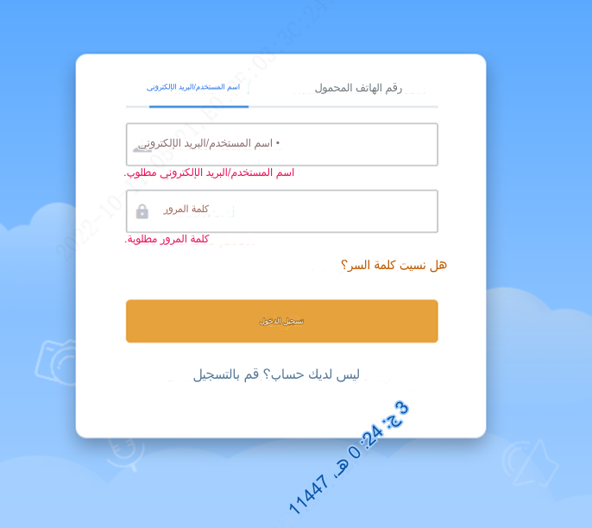
الخطوة 2 نزّل المكون الإضافي P2P وثبته.
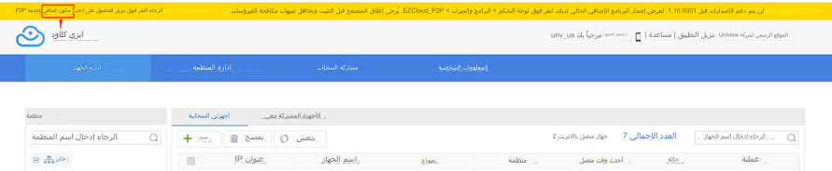
الخطوة 3 ابحث عن الجهاز الذي ترغب في الوصول إليه من خلال My Cloud Devices أو
Devices Shared to Me ضمن Device Management. انقر فوق  ضمن عمود
Operation للوصول إلى واجهة الويب لهذا الجهاز.
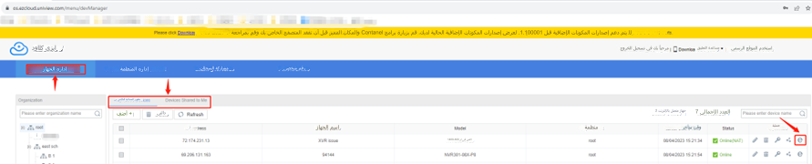

من EZStation:
الخطوة 1: سجّل الدخول إلى EZStation والحساب السحابي ضمن Device Management>
Cloud Device.
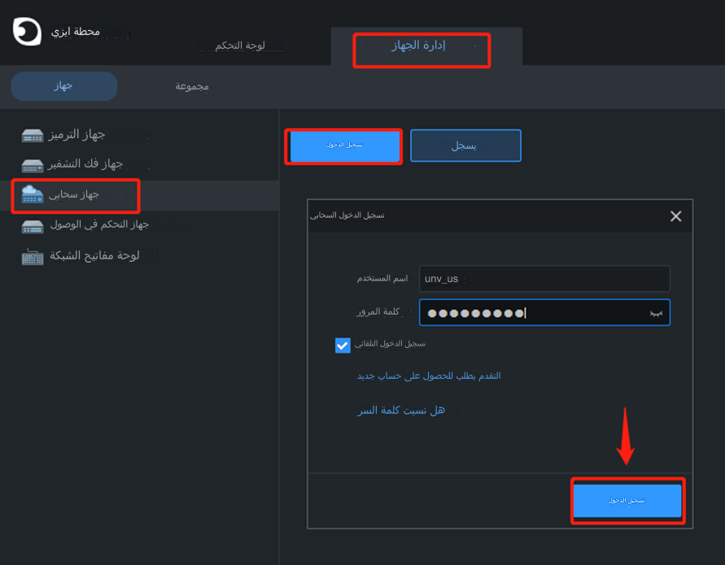
الخطوة 2: انتقل إلى Device Details لإضافة الأجهزة التي تريد إدارتها إذا لم تتم إضافتها من قبل.
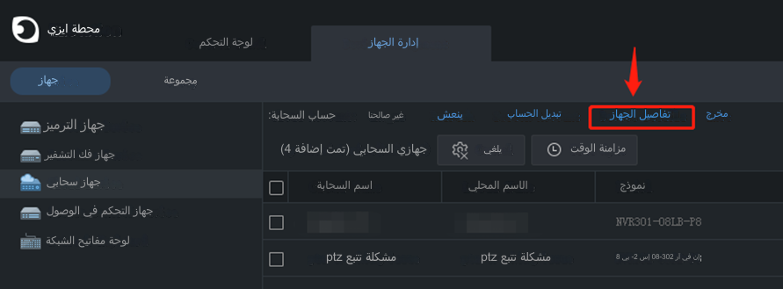
الخطوة 3 عُد إلى Cloud Device وابحث عن الجهاز الذي ترغب في الوصول إلى واجهة الويب له. انقر فوق ضمن عمود Operation.
